
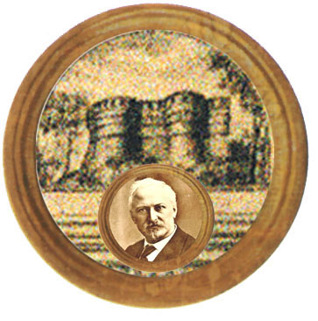
Istituto Omnicomprensivo MONTEFELTRO
Istituto Comprensivo "A. Battelli" - Sassocorvaro (Pu)
Via Giusti - 61028 SASSOCORVARO (PU)
( 0722-76137 – Ê 0722-76261 - C.F. 82006010415
E-mail: omnicomprensivo.montefeltro@provincia.ps.it sito web: http://www.iis-montefeltro.it
Posta certificata: PSIS00100B@PEC.ISTRUZIONE.IT

COMUNICAZIONE N. 352 Sassocorvaro, 11. 05. 2013

- AGLI ALUNNI CLASSI SECONDE: Liceo – A.F.M. - Ipia - Ipsss

OGGETTO: PROVE INVALSI SECONDARIA SECONDO GRADO - SNV 2012/2013-
Si comunica che il 16 maggio p.v. si svolgeranno le prove nazionali previste dall'Istituto Nazionale per la Valutazione del

Sistema di Istruzione (INVALSI) che coinvolgono obbligatoriamente tutte le classi seconde degli Istituti di

istruzione secondaria di secondo grado.

DOCENTI SOMMINISTRATORI:

ORE | A.F.M. | I.P.I.A. | I.P.S.S.S. | LICEO
09.00 >11.00 | TAINI | MARIANI | MANDRELLI | VIOLINI
11.00 > 13.40 | TAGLIALATELA | CANCELLIERI | CANDELORA | GRASSI

PROGRAMMA PER IL GIORNO 16 MAGGIO 2013

ORE 7,45 > 8.45
Apertura dei plichi con la rimozione dell’involucro alla presenza del Dirigente Scolastico e dell’insegnante somministratore del primo turno; etichettatura dei fascicoli; consegna dei fascicoli e l’elenco studenti da parte del D.S. al docente somministratore del primo turno.
>>> ORE 8,50 entrata degli alunni nelle rispettive classi;

ORE 9.00 > 9,15: Distribuzione fascicoli alunni e lettura istruzioni prova di MATEMATICA
(docente somministratore del primo turno)

ORE 9.15 > 10.45: PROVA DI MATEMATICA (durata effettiva della prova 90 minuti)

ORE 10.45 > 11.00: Pausa

ORE 10,45 consegna in Presidenza dei fascicoli e l’elenco studenti da parte del D.S. al docente somministratore del secondo turno.

ORE 11.00 > 11.15: Distribuzione fascicoli alunni e lettura istruzioni prova di ITALIANO
(docente somministratore del secondo turno)

ORE 11,15 > 12,45: PROVA DI ITALIANO (durata effettiva della prova 90 minuti)

12,45 > 13,00 : Distribuzione e lettura istruzioni questionario studente

13,00 > 13,30: QUESTIONARIO STUDENTE (durata effettiva 30 minuti)

GLI STUDENTI DEVONO ATTENERSI ALLE SEGUENTI NORME:
- In nessun caso è consentito l’uso del dizionario;
- Non è consentito l’uso di gomme, matite e penne cancellabili;
- Per la prova di Matematica, eventuali calcoli o disegni vanno effettuati sul fascicolo stesso e non è consentito l’uso di fogli aggiuntivi per la brutta copia;
- Sempre durante la prova di matematica è consentito l’uso dei seguenti strumenti: righello, squadra, compasso, goniometro e calcolatrice (a condizione che essa NON sia quella dei telefoni cellulari e che NON sia collegabile ad internet o tramite bluetooth o wireless).

IL DIRIGENTE SCOLASTICO
(Dott.ssa Anna Maria Marinai)
m/g Uff_Didattica

